# Deeplearning4j 开发者入门操作示范

2019.01.12 方建勇 指导 林嘉薇

## 一、操作内容

使用 git clone 把 https://github.com/chiaweil/dl4j-test.git clone下来，创建分支，对https://github.com/chiaweil/dl4j-test/blob/master/dl4j-test/src/main/java/org/deeplearning4j/convolution/ObjectClassification.java 进行建模和调优，代码里有写到，只对局限部分进行更改，其他的保持原状。

## 二、准备工作

1、下载并安装git工具

2、准备JAVA开发环境，包括下载并安装JDK与IntelliJ EDEA

3、建立Github账号

4、下载并安装Maven工具

## 三、操作步骤

1、以我的github账号fangjyshanghai为例说明，Fork 项目<https://github.com/chiaweil/dl4j-test>到<https://github.com/fangjyshanghai/dl4j-test>。

2、同时，进入git工具命令行界面，输入命令git clone <https://github.com/chiaweil/dl4j-test.git>，把dl4j-test项目clone到本地。

3、梳理工作流程如下：

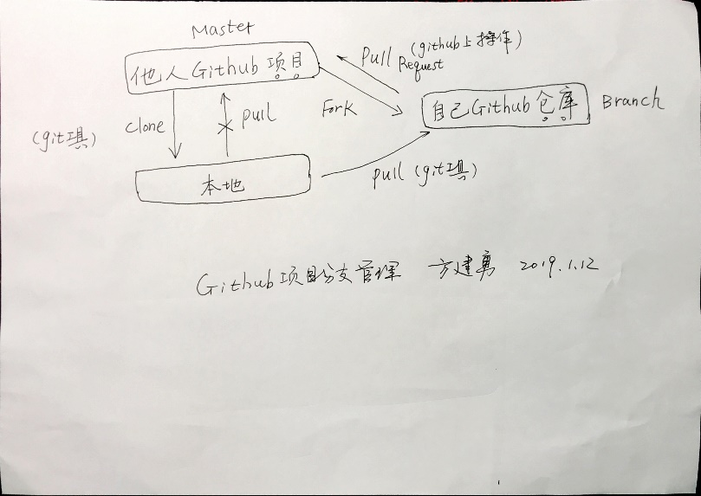

4、导入dl4j-test项目到IntelliJ IDEA

5、知识储备

a. DL4j快速入门 https://deeplearning4j.org/docs/latest/deeplearning4j-quickstart

b.DL4j中文文档（非官方） <https://github.com/sjsdfg/deeplearning4j-issues>

c.DL4j中文文档（官方）<https://deeplearning4j.org/cn/convolutionalnets>

d.bilibili.com可以看相关视频

e.开发者问题答疑查询 <http://stackoverflow.com/>

f. <https://www.amazon.com/Deep-Learning-Practitioners-Adam-Gibson/dp/1491914254>，书籍《Deep-Learning-Practitioners-Adam-Gibson》

g.api <https://deeplearning4j.org/api/latest/>

6、DL4J社区

a. <https://gitter.im/deeplearning4j/deeplearning4j/earlyadopters>

b. <https://gitter.im/deeplearning4j/deeplearning4j/tuninghelp>

c. <https://gitter.im/deeplearning4j/deeplearning4j7>、

社区不仅可以实时提问，还会把最近的问答及时邮件提醒。

7、建模与调优代码coding

8、编译与运行

9、获得训练结果

10、把我的远程仓库pull下来，本地仓库别名为fangjy-test，远程仓库别名为test1

$ git pull test1 fangjy-test

11、把我的本地仓库push到我的远程仓库

$ git pull test1 fangjy-test

12、通过我的远程仓库，把最新的提交pull request的原项目主人

13、原项目主人查看我的pull request，做出合并或者舍弃的动作，会在邮件提醒。